Как и чем утеплить дом снаружи? Советы экспертов
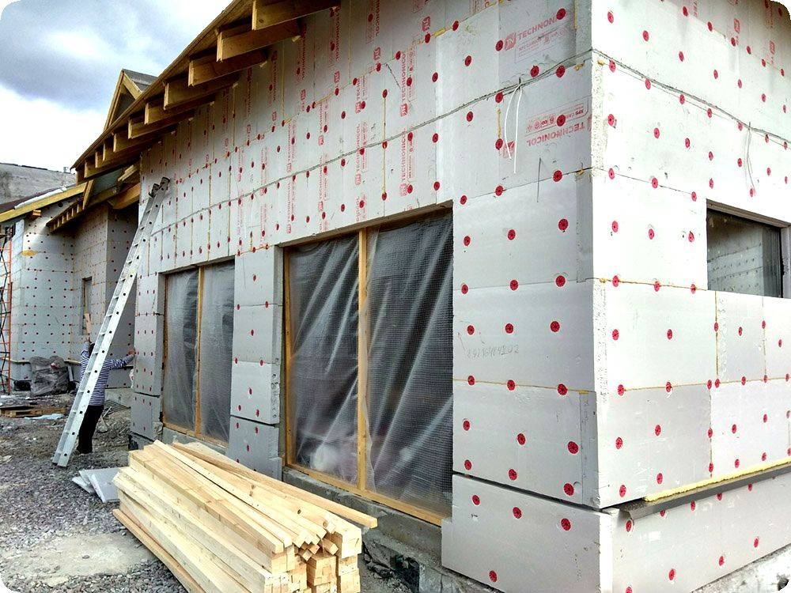
Чтобы в жилище было комфортно, необходимо подумать о его утеплении. Главное, выбрать правильный материал. Ведь от этого обстоятельства зависит качество работы.

Виды материалов для утепления
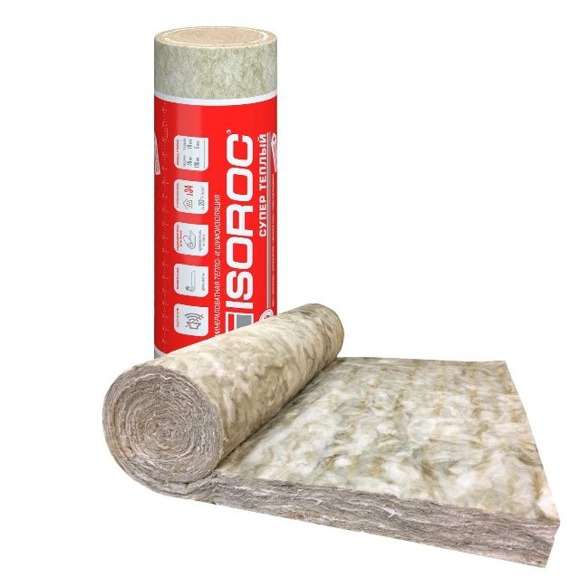
Существуют разные материалы для утепления. Представим характеристики некоторых видов.
- Пенопласт. Искусственный утеплитель обладает высокой эффективностью и просто монтируется. Один из недостатков – горючесть. Пенопласт следует пропитать специальным составом. Это свойство относят к особенности утепления пенопластом.
- Пеноплекс. «Родственник» пенопласта. Но он более прочный и менее хрупкий. Монтируется по тому же принципу.
- Эковата. Относят к натуральным утеплителям. Изготовлен из волокон целлюлозы. Идеален для деревянных домов. Древесина не подвергается гниению, так как материал пропускает воздух.
- Минеральная вата. Полностью безопасна для человека. Хорошо сохраняет тепло и стоит недорого. При утеплении дополнительно используют пароизоляцию. Процесс входит в этапы утепления дома минеральными видами ваты.
Мы представили список бюджетных вариантов утеплителей для домов. Этими материалами можно оборудовать как новую постройку, так и уже старый дом.
Секрет от мастера. Опытные строители часто используют в качестве утеплителя природные материалы, например, мох или лыко. Его можно заготовить самостоятельно.

Как утеплить дом?
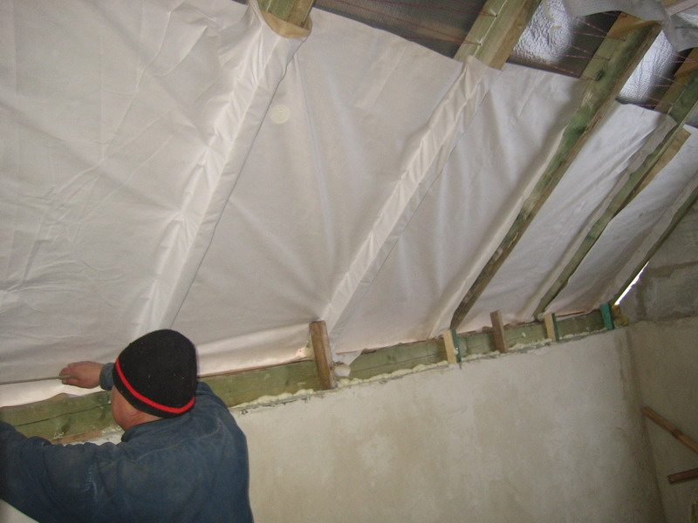
В основном применяют два способа. Они носят название «мокрый» и «сухой». Рассмотрим особенности каждого из них.

Мокрый метод
Этот способ идеален, если в качестве утеплителя выбрана минеральная вата. Но им можно воспользоваться и при использовании других видов утеплителей. Следуйте инструкции:
- Избавьтесь от загрязнений на фасаде.
- Закрепите пароизоляционный слой (нужен для пенопласта и минеральной ваты).
- Плиты утеплителя монтируются клеевым методом.
- Дополнительно укрепите пласты дюбелями.
- Произведите армирование сеткой.
- После того, как слой клея высохнет, стену покрывают адгезионной грунтовкой.
Оштукатуривание стены и декоративные работы – заключительные этапы утепления дома.
Секрет от мастера. Этот способ выбирают не часто. Дело в том, что со временем штукатурка начинает отваливаться. Приходиться вновь заниматься ремонтом.

Сухой метод
Использование данного материала предполагает наличие облицовки. Можно использовать вагонку, композитные плиты, сайдинг и другие виды. Процесс проходит в несколько этапов:
- Очистите стены, выровняйте поверхность.
- При необходимости уложите пароизоляционный слой, если нужно защитить стены от гниения.
- Смонтируйте каркас для утепления из дерева: досок или брусьев.
- Прикрепите утеплитель на клей. После того, как клеевая основа высохнет, дополнительно укрепляют дюбелями.
- Поверх утеплителя крепят защиту от ветра и влаги. Материалом выступает пародиффузионная гидрозащищающая пленка или мембрана. Важно делать стыки внахлест (10 см). Это убережет пленку от порывов.
В последнюю очередь монтируют облицовку.
Секрет от мастера. Каждый способ обладает своими преимуществами и недостатками. Сухой метод более затратный и трудоемкий. Но он самый надежный. Более того, не придется штукатурить дом или заниматься покраской. Мокрый метод менее прочный. Через несколько лет придется вновь заниматься утеплением. Но если постройка временная, его вполне можно использовать.
Таким образом, мы выяснили, что существуют разнообразные виды утеплителей, а также методики утепления дома. К какому прибегнуть, решать только домовладельцу. Но если вы не имеете опыта в строительстве, лучше пригласить специалистов. Они произведут качественное утепление вашего дома.

